

**TINDAK TUTUR ILOKUSI PADA NOVEL KEMEJA FLANEL RIAN KARYA NABILLA AZARINE DAN IMPLIKASINYA TERHADAP PEMBELAJARAN BAHASA INDONESIA DI SMA**

**SKRIPSI**

Diajukan sebagai Salah Satu Syarat dalam Rangka Penyelesaian Studi Strata 1 untuk Mencapai Gelar Sarjana Pendidikan Program Studi Pendidikan Bahasa dan Sastra Indonesia

Oleh :

KHUSNIATUN NADZIFAH

NPM 1520600005

**PROGRAM STUDI PENDIDIKAN DAN SASTRA INDONESIA**

**FAKULTAS KEGURUAN DAN ILMU PENDIDIKAN**

**UNIVERSITAS PANCASAKTI TEGAL**

**2024**

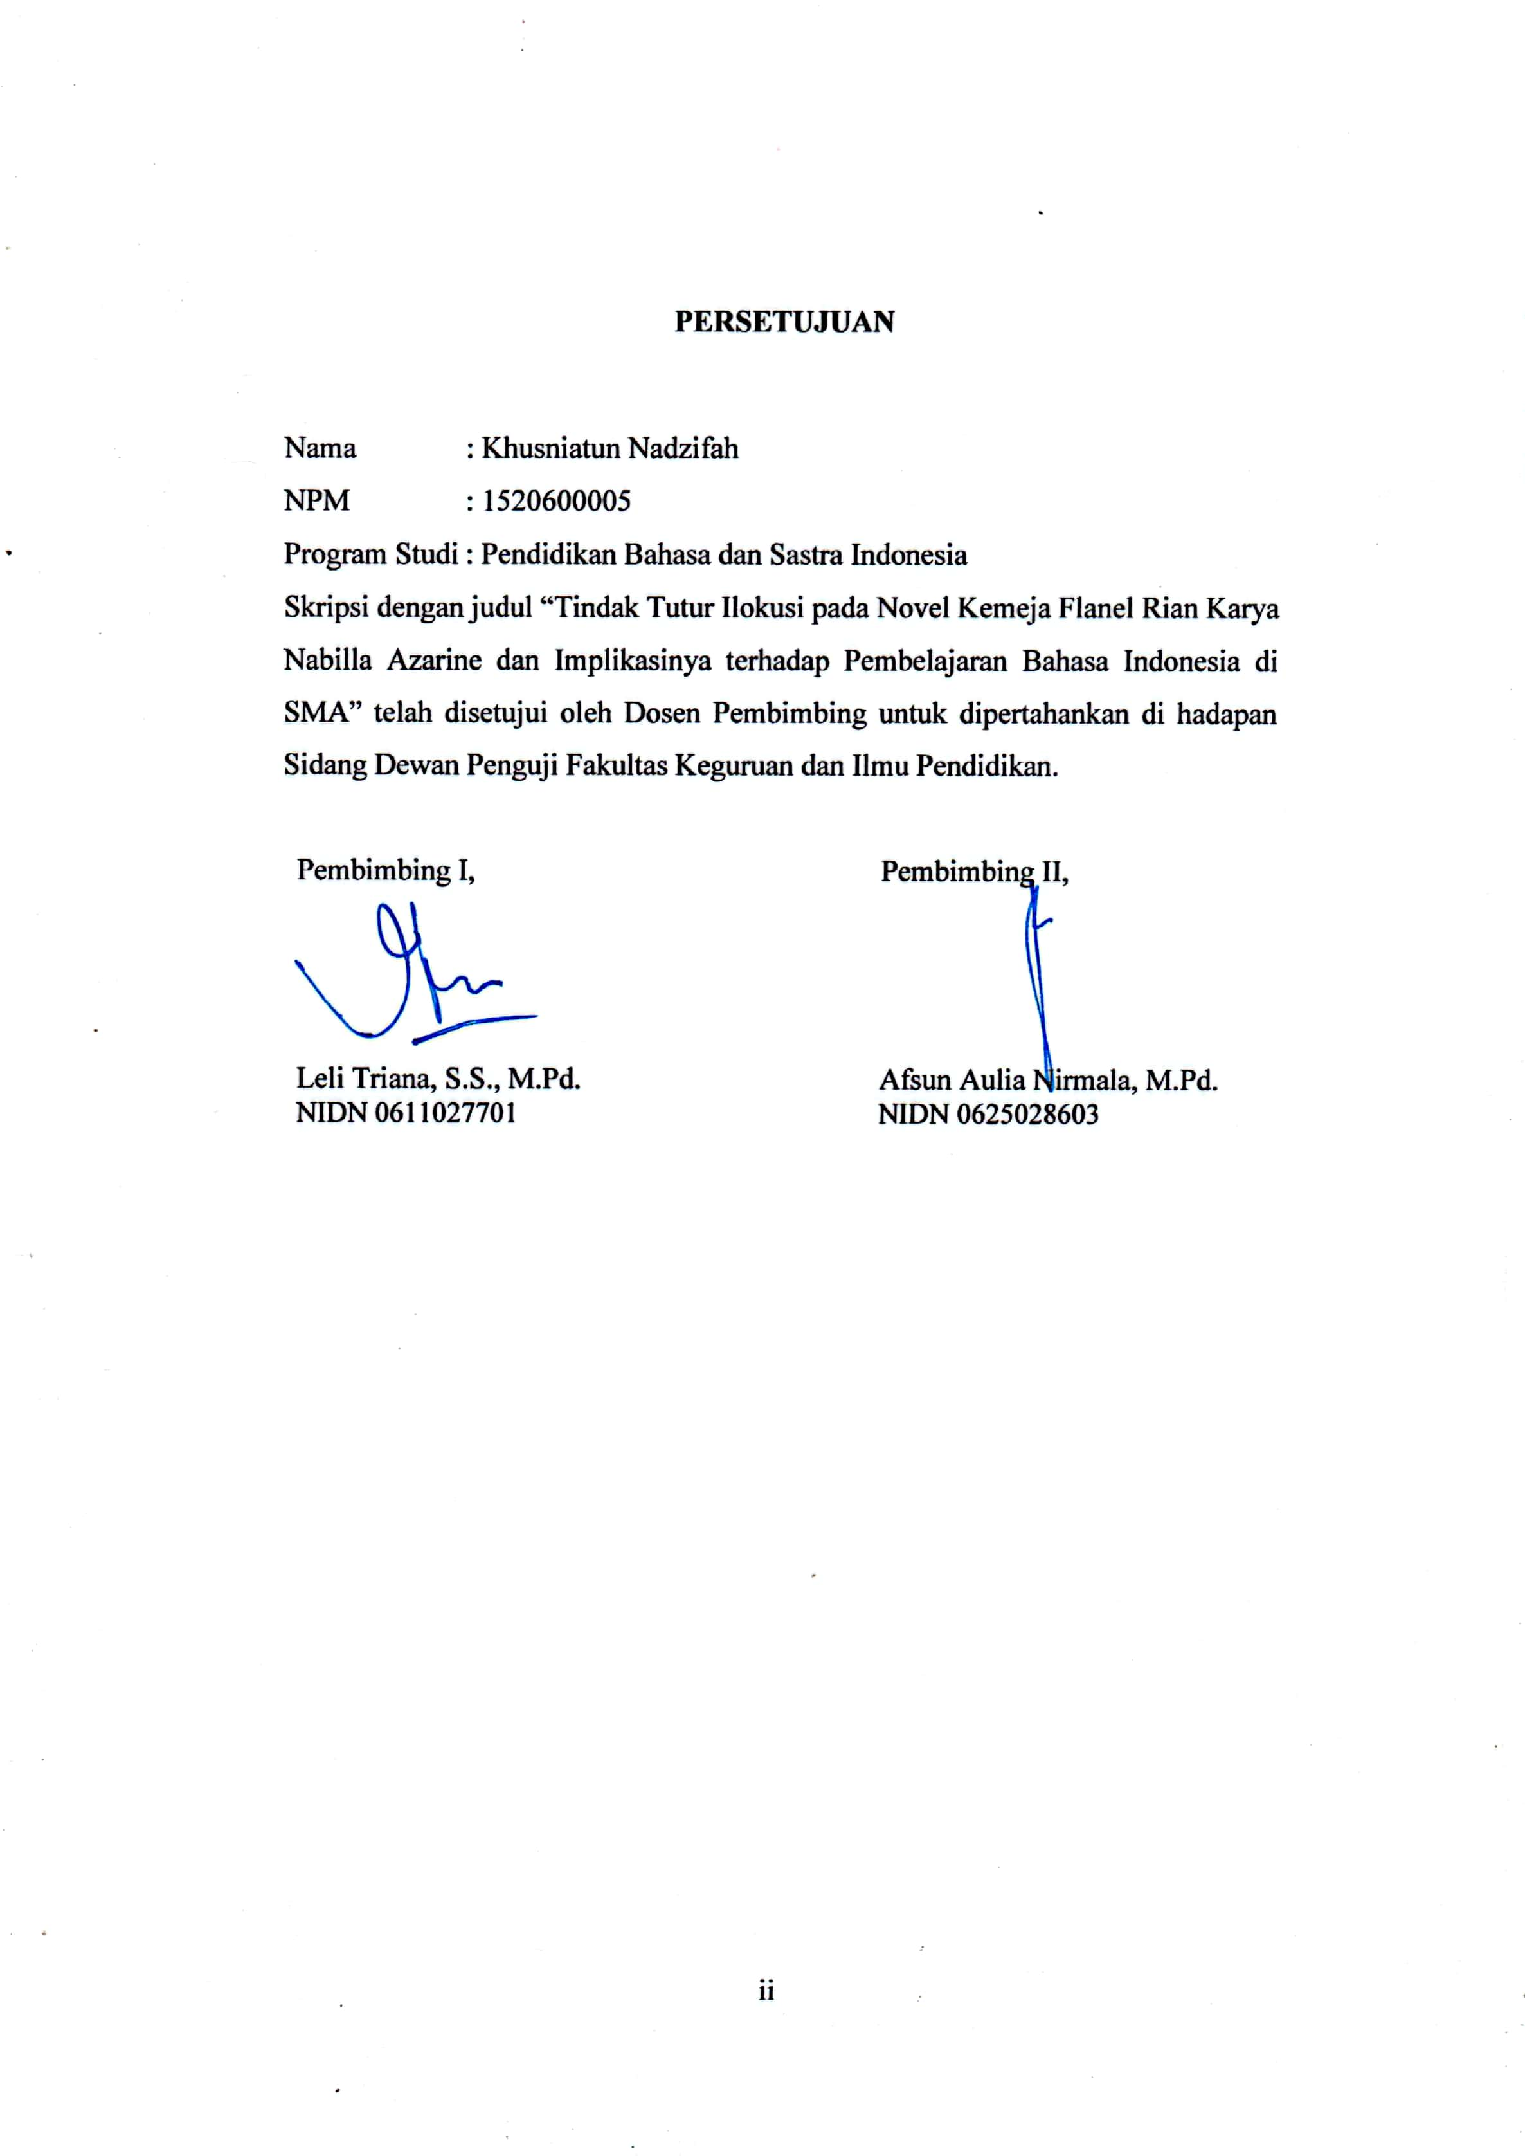

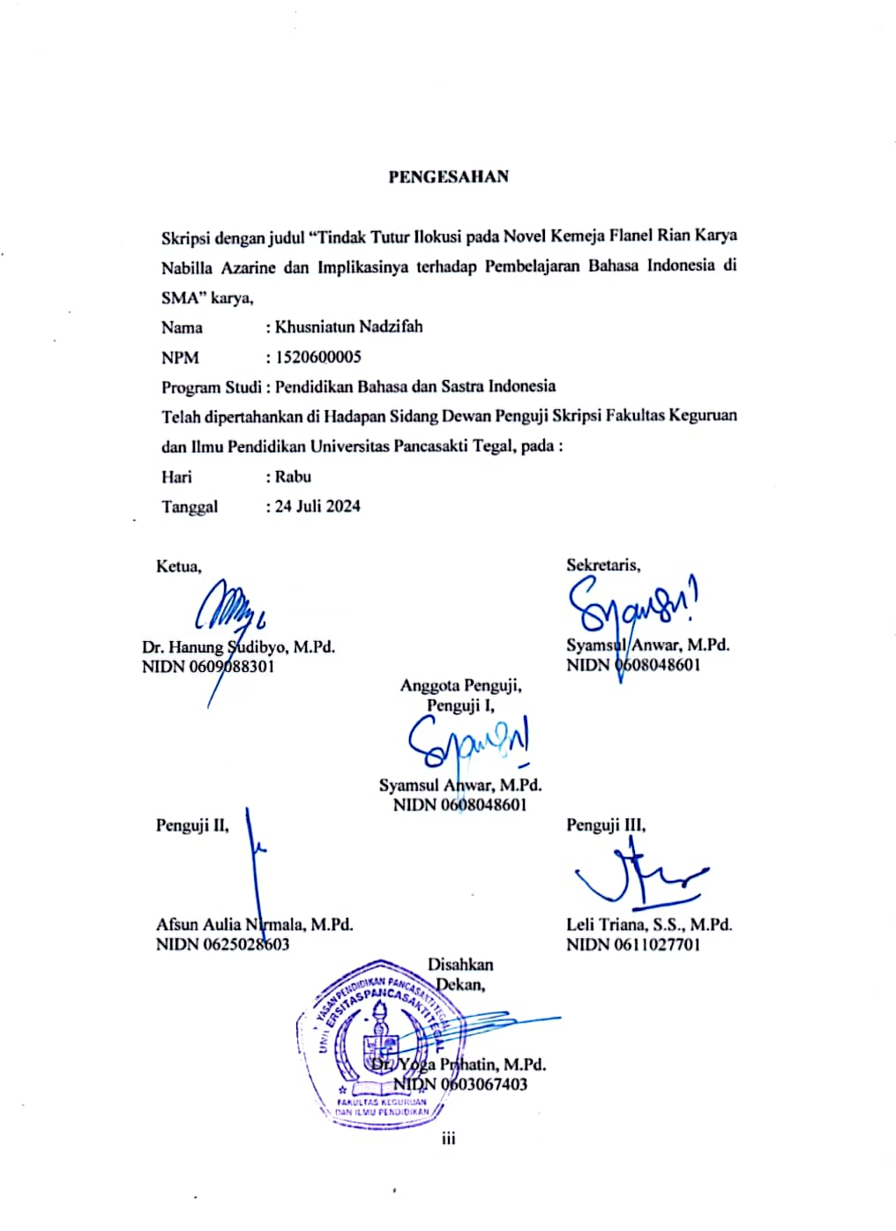

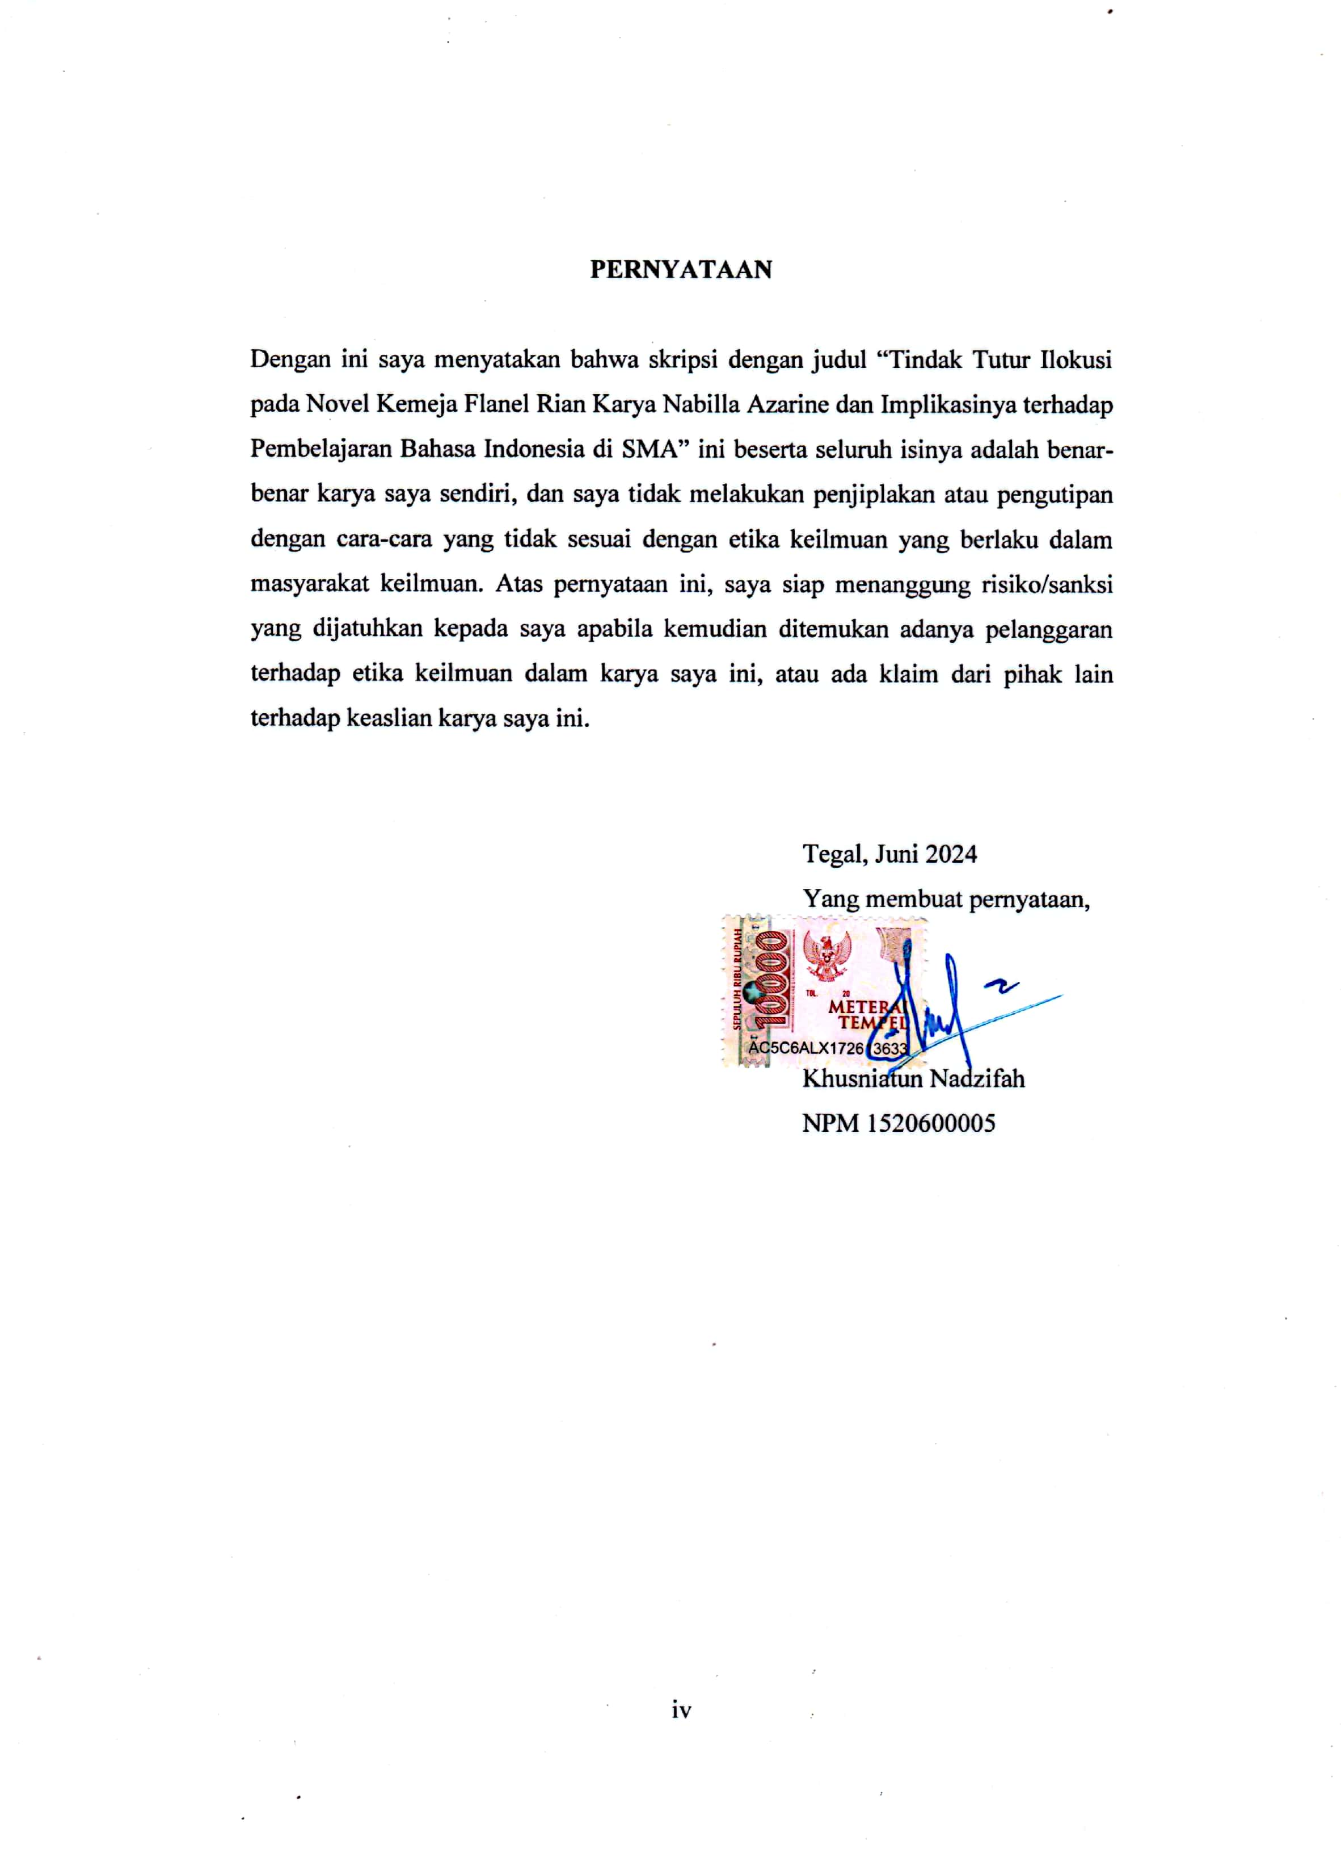

**MOTTO DAN PERSEMBAHAN**

**MOTTO**

1. Mulailah dengan menyebut nama Allah Swt.
2. Jalanilah hidup sesuai dengan pasang surutnya, dalam setiap perubahan tetaplah tersenyum, berbahagia, dan raihlah yang kau pikir mustahil untuk digenggam.
3. Jadikanlah kelapangan dada dan kesetiaan sebagai sifatmu.

**PERSEMBAHAN**

1. Kepada Allah Swt. yang memberi nikmat sehat sehingga saya dapat menyelesaikan skripsi ini.
2. Kepada Baginda Nabi Muhammad Saw. karena telah membawa kami dari zaman kegelapan ke zaman yang terang benderang.
3. Kedua orang tua saya, Bapak Suparto dan Ibu Rochati tersayang, yang senantiasa memberikan doa, mendidik, dan memberikan yang terbaik untuk saya dan adik saya.
4. Adik tersayang, Alifia Amalfi, yang senantiasa memberi semangat, menghibur dan selalu mendoakan saya.
5. Kepada keluarga besar saya, yang senantiasa bertanya progres skripsi saya dan mendoakan kesuksesan saya.
6. Khusniatun Nadzifah, diri saya sendiri. Apresiasi untuk diri saya karena telah bertanggung jawab untuk menyelesaikan apa yang telah dimulai. Terima kasih karena mampu bertahan hingga detik ini. *You done a good job*.

**PRAKATA**

Segala puji bagi Allah Swt. bahwasanya penulis dapat menyelesaikan skripsi ini dengan judul “Tindak Tutur Ilokusi pada Novel Kemeja Flanel Rian Karya Nabila Azarine dan Implikasinya terhadap Pembelajaran Bahasa Indonesia di SMA” yang diajukan sebagai salah satu syarat dalam menyelesaikan program strata satu program studi Pendidikan Bahasa dan Sastra Indonesia di Universitas Pancasakti Tegal.

Penyususnan skripsi ini tidak terlepas dari berbagai bantuan, bimbibingan, dorongan dan arahan dari berbagai pihak, untuk itu selayaknya saya mengucapkan rasa terima kasih kepada:

1. Dr. Taufiqullah, M.Hum., Rektor Universitas Pancasakti Tegal.
2. Dr. Yoga Prihatin, M.Pd., Dekan FKIP Universitas Pancasakti Tegal.
3. Bapak Syamsul Anwar, M.Pd., Kaprodi FKIP Universitas Pancasakti Tegal.
4. Ibu Leli Triana, S.S., M.Pd., selaku Pembimbing I, yang telah mengarahkan dan membimbing saya sehingga skripsi ini dapat terselesaikan.
5. Ibu Afsun Aulia Nirmala, M.Pd., selaku Pembimbing II, yang telah mengarahkan dan membimbing saya sehingga skripsi ini dapat terselesaikan.
6. Seluruh Dosen Program Studi Pendidikan Bahasa dan Sastra Indonesia, Universitas Pancasakti Tegal.
7. Staf tata usaha Program Studi Pendidikan Bahasa dan Sastra Indonesia, Universitas Pancasakti Tegal.
8. Sahabat saya Nurul Lailatul Hanni, yang sudah mewarnai dan menghibur saya yang dari masa putih abu abu hingga saat ini.
9. Teman tersayang, Fayza Nur Rahmawati yang sudah menemani dan mewarnai kehidupan di kampus.
10. Teman-teman KKN Desa Kutayu dan seluruh mahasiswa KKN Kecamatan Tonjong yang telah mewarnai hari-hari selama KKN, terkhusus Karunia Putri Permatasari, Ninda Sukma Rizkiawani, Stephanie Eristadora, Mawa Nihlakh, dan Angelia Dwi Octaviana.
11. Teman baik saya, Dwi Meiyana, yang sudah menemani selama bimbingan dan memberi masukan-masukan kepada saya saat menulis skripsi ini.
12. Mahda Ilma Izzati, sepupu saya tersayang, yang selalu mengajak saya keluar saat bingung melanda.
13. Rekan-rekan seperjuangan PBSI 20, yang telah memberi pengalaman dan pembelajaran selama di perkuliahan ini.
14. Teman-teman mahasiswa Universitas Pancasakti Tegal yang tidak dapat saya sebut satu persatu, terima kasih karena telah mewarnai dan memberi banyak pengalaman selama perkuliahan ini.

Terima kasih atas kebaikan yang telah diberikan kepada saya, semoga Allah Swt. membalas segalanya. Penulis menyadari masih banyak kekurangan pada skripsi ini. Saya berharap skripsi ini dapat bermanfaat bagi pembaca.

Tegal, 1 Juli 2024

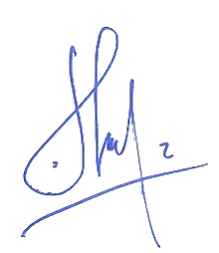

Khusniatun Nadzifah

**ABSTRAK**

**NADZIFAH, KHUSNIATUN.** 2024. *Tindak Tutur Ilokusi pada Novel Kemeja Flanel Rian Karya Nabilla Azarine dan Implikasinya terhadap Pembelajaran Bahasa Indonesia di SMA*. Skripsi. Pendidikan Bahasa dan Sastra Indonesia. Fakultas Keguruan dan Ilmu Pendidikan Universitas Pancasakti Tegal.

Pembimbing I : Leli Triana, S.S., M.Pd.

Pembimbing II : Afsun Aulia Nirmala, M.Pd.

**Kata Kunci : Tindak tutur ilokusi, implikasi, pembelajaran bahasa Indonesia.**

Penelitian ini mengkaji tindak tutur ilokusi pada percakapan novel Kemeja Flanel Rian karya Nabilla Azarine dan implikasinya terhadap pembelajaran bahasa Indonesia di SMA. Tujuan penelitian ini untuk mendeskripsikan wujud tindak tutur ilokusi pada novel Kemeja Flanel Rian karya Nabila Azarine dan mendeskripsikan implikasi hasil penelitian terhadap pembelajaran bahasa Indonesia di SMA.

Penelitian ini menggunakan pendekatan kualitatif deskriptif. Sumber data yang digunakan dalam penelitian ini adalah karya sastra novel “Kemeja Flanel Rian” karya Nabilla Azarine. Teknik pengumpulan data pada penelitian ini adalah teknik simak bebas libat cakap (SBLC) dan menggunakan teknik catat. Analisis data menggunakan metode padan. Penyajian hasil analisis data penelitian ini menggunakan penyajian informal.

Hasil penelitian ini ditemukan 78 data tindak tutur ilokusi. Tindak tutur ilokusi direktif sebanyak 23 tuturan (29%), tindak tutur ilokusi ekspresif sebanyak 23 tuturan (29%), tindak tutur ilokusi komisif sebanyak 2 tuturan (3%), data tindak tutur ilokusi representatif sebanyak 30 tuturan (39%). Hasil penelitian ini diimplikasikan pada pembelajaran bahasa Indonesia di SMA pada fase E/Kelas 10 pada materi teks anekdot karena dapat mempermudah siswa untuk memahami makna tersirat dan tersurat yang terkandung dalam teks anekdot.

***ABSTRACT***

**NADZIFAH, KHUSNIATUN.** 2024. *Illocutionary Speech Acts in the Novel Kemeja Flanel Rian by Nabilla Azarine and Its Implications for Indonesian Language Learning in High School. Thesis. Indonesian language and literature education. Faculty of Teacher Training and Education, Pancasakti University, Tegal.*

*Advisor I:* Leli Triana, S.S., M.Pd.

*Advisor II:* Afsun Aulia Nirmala, M.Pd.

***Keywords: Speech acts illocutionary, implication, Indonesian language learning.***

*This research examines illocutionary speech acts in conversations in the novel Kemeja Flanel Rian by Nabilla Azarine and its implications for Indonesian language learning in high school. The aim of this research is to describe the form of illocutionary speech acts in the novel Kemeja Flannel Rian by Nabila Azarine and to describe the implications of the research results for Indonesian language learning in high school.*

*This research uses a descriptive qualitative approach. The data source used in this research is the literary work of the novel "Kemeja Flanel Rian" by Nabilla Azarine. The data collection technique in this research is the free-involved listening technique and note-taking technique. Data analysis uses the matching method. The presentation of the results of this research data analysis uses an informal presentation.*

*The results of this research found 78 illocutionary speech act data. There were 23 directive illocutionary speech acts (29%), 23 expressive illocutionary speech acts (29%), 2 commissive illocutionary speech acts (3%), representative illocutionary speech act data were 30 utterances (39%). The results of this research have implications for Indonesian language learning in high school in phase E/Grade 10 in anecdotal text material because it can make it easier for students to understand the implied and explicit meanings contained in anecdotal texts.*

**DAFTAR ISI**

**HALAMAN JUDUL i**

**PERSETUJUAN ii**

**PENGESAHAN iii**

**PERNYATAAN iv**

**MOTTO DAN PERSEMBAHAN v**

**PRAKATA vi**

**ABSTRAK viii**

***ABSTRACT* ix**

**DAFTAR ISI x**

**DAFTAR BAGAN xii**

**DAFTAR TABEL xiii**

**BAB I PENDAHULUAN 1**

1. Latar Belakang Masalah 1
2. Identifikasi Masalah 4
3. Pembatasan Masalah 4
4. Rumusan Masalah 5
5. Tujuan Penelitian 5
6. Manfaat Penelitian 5
7. Manfaat Teoretis 5
8. Manfaat Praktis 6

**BAB II KAJIAN TEORI 7**

1. Landasan Teori 7
2. Pragmatik 7
3. Tindak Tutur 8
4. Tindak Tutur Lokusi 9
5. Tindak Tutur Ilokusi 9
6. Tindak Tutur Perlokusi 13
7. Novel 13
8. Pembelajaran Bahasa Indonesia di SMA 14
9. Penelitian Terdahulu 16
10. Kerangka Pikir 20

**BAB III METODOLOGI PENELITIAN 23**

1. Pendekatan dan Desain Penelitian 23
2. Prosedur Penelitian 24
3. Sumber Data 25
4. Wujud Data 26
5. Teknik Pengumpulan Data 26
6. Teknik Analisis Data 27
7. Teknik Penyajian Hasil Analisis 27

**BAB IV HASIL DAN PEMBAHASAN 29**

1. Tindak Tutur Ilokusi pada Novel Kemeja Flanel Rian 29
2. Tindak Tutur Ilokusi Direktif 30
3. Tindak Tutur Ilokusi Ekspresif 42
4. Tindak Tutur Ilokusi Komisif 54
5. Tindak Tututr Ilokusi Representatif 56
6. Implikasi Hasil Penelitian terhadap Pembelajaran Bahasa Indonesia di SMA 72

**BAB V PENUTUP 74**

1. Simpulan 74
2. Saran 75

**DAFTAR PUSTAKA**

**LAMPIRAN**

**BIODATA PENULIS**

**DAFTAR BAGAN**

Bagan 2.3.1 Kerangka Pikir 22

Bagan 3.1.1 Desain Penelitian 24

**DAFTAR TABEL**

Tabel 4.1 Tindak Tutur Ilokusi 29

**BAB I**

**PENDAHULUAN**

1. **Latar Belakang Masalah**

Dalam interaksi sehari-hari, individu pasti tenggelam dalam ranah bahasa. Kridalaksana (2011:24) menyatakan bahasa didefinisikan sebagai seperangkat tanda pendengaran terstruktur yang digunakan oleh individu dalam komunitas untuk berkolaborasi, terlibat, dan mendefinisikan identitas mereka sendiri. Dengan bahasa kita dapat menyampaikan informasi, ide, gagasan serta memudahkan kita untuk berkomunikasi antarindividu maupun kelompok. Pada saat kita berkomunikasi sering menjumpai hambatan berupa perbedaan pemahaman terhadap informasi yang disampaikan penutur. Dalam hal ini dibahas pada kajian pragmatik.

Kajian pragmatik membahas berbagai topik satu diantaranya yaitu tindak tutur. Istilah tindak tutur (*speech act*) dalam bidang pragmatik dan linguistik merujuk pada suatu tindakan atau perbuatan yang dilakukan melalui ucapan atau penggunaan bahasa. Searle (dalam Hermaji 2021:43) menjelaskan kajian tindak tutur dibentuk dengan asumsi bahwa unit terkecil komunikasi manusia tidak terdiri dari kalimat atau bentuk lainnya, melainkan terbentuk oleh aksi atau tindak berbahasa.

Austin (dalam Suhartono 2020:11) membedakan tindak tutur menjadi 3 macam yaitu, lokusi, ilokusi, perlokusi. Tindak tutur lokusi adalah bagian dari ujaran yang memberikan informasi atau menyampaikan sesuatu kepada mitra tutur. Tindak ilokusi mengacu pada tanggapan atau tindakan yang diharapkan mitra tutur atau orang yang menanggapi ujaran.

Tindak tutur lokusi menurut Suhartono (2020:37) merupakan tindak penutur dalam mengekspresikan tuturan. Ini berkaitan dengan cara seseorang untuk mengkomunikasikan pesan atau informasi, baik secara lisan maupun tertulis. Menurut Marni (2021:61) tindak tutur lokusi adalah perbuatan mengeluarkan sesuatu dengan menggunakan kata atau kalimat sesuai dengan makna dalam kamus dan kaidah sintaksisnya. Dengan merujuk pada definisi lokusi yang telah dipaparkan sebelumnya, dapat disimpulkan tindak lokusi hanya untuk memberitahukan serta menginformasikan kepada mitra tutur.

Tindak tutur ilokusi menurut Rahardi (dalam Hermaji 2021:46) adalah tindak melakukan sesuatu dengan tujuan atau maksud fungsi tertentu. Menurut Marni (2021:62) tindak tutur ilokusi berkaitan dengan beberapa fungsi dalam pikiran pembicara. Sebagai contohnya seorang ibu berkata pada anaknya “Cucian piring menumpuk”, maka akan muncul dibenak anak sebagai teguran dari sang ibu, agar dia mencuci tumpukan piring yang kotor. Searle (dalam Yuliantoro 2020:25) merinci tindak tutur ilokusi menjadi 5 macam, yaitu tindak asertif, tindak direktif, tindak ekspresif, tindak komisif, tindak deklaratif. Adapun tindak tutur perlokusi yaitu, tindak tutur yang memberikan pengaruh kepada mitra tutur. Tindak tutur perlokusi membuat dampak tertentu bagi pendengar atau mitra tutur.

Novel merupakan karya sastra dalam bentuk prosa yang memiliki panjang yang relatif besar daripada bentuk karya sastra lainnya. Novel biasanya berupa karangan fiksi yang menceritakan mengenai karakter-karakter yang berkembang melalui konflik, peristiwa, dan pengalaman, biasanya terdiri dari beberapa bab atau bagian.

Adapun novel yang dijadikan objek penelitian ini yaitu “Kemeja Flanel Rian”. Novel ini bercerita mengenai Rian yang memiliki beberapa benda berharga salah satunya kemeja pemberian sang nenek. Kemeja kesayangan Rian ini tanpa sengaja sobek oleh teman sekolahnya yang bernama Ola. Setelah sobeknya kemeja Rian, Ola merasa bersalah dan ingin mendapatkan maaf dari Rian. Novel “Kemeja Flanel Rian” ini terdapat banyak tindak tutur ilokusi, sehingga penulis tertarik untuk menjadikan novel ini sebagai objek kajian. Misalnya pada dialog “G—gue minta maaf.” Kalimat tersebut merupakan tindak tutur ilokusi ekspresif karena terdapat tujuan untuk menyatakan permintaan maaf atas kesalahan yang diperbuat.

Tindak tutur seringkali dimanfaatkan dalam kehidupan sehari-hari oleh manusia untuk menyampaikan sesuatu. Tindak tutur sering dijumpai dalam karya-karya yang dihasilkan oleh manusia, seperti novel, film, drama, dan lain sebagainya.

Pemahaman mengenai tindak tutur ilokusi pada novel “Kemeja Flanel Rian” karya Nabilla Azarine dan implikasinya terhadap pembelajaran bahasa Indonesia di SMA ini menarik untuk diteliti karena di dalam tuturannya banyak mengandung tindak tutur ilokusi serta novel ini sesuai untuk pembelajaran di SMA. Penelitian ini juga diharapkan membantu dalam mendapatkan pemahaman yang lebih baik tentang tindak tutur ilokusi serta dapat dimanfaatkan pada pembelajaran bahasa Indonesia terutama pada materi teks anekdot di SMA.

1. **Identifikasi Masalah**

Berdasarkan latar belakang yang telah dijelaskan, maka dapat diidentifikasi masalahnya sebagai berikut.

1. Tindak tutur terdapat pada novel “Kemeja Flanel Rian”.
2. Bentuk tindak tutur lokusi, ilokusi, dan perlokusi terdapat novel “Kemeja Flanel Rian”.
3. Bentuk tindak tutur langsung terdapat pada novel “Kemeja Flanel Rian”
4. Bentuk Tindak tutur tidak langsung terdapat pada novel “Kemeja Flanel Rian”
5. Bentuk tindak tutur harfiah terdapat pada novel “Kemeja Flanel Rian”
6. Implikasi penggunaan tindak tutur ilokusi pada novel “Kemeja Flanel Rian”.
7. **Pembatasan Masalah**

Untuk memberi fokus penelitian ini agar pembahasan tidak meluas dari pembahasan yang dimaksudkan dan mendapatkan hasil yang jelas pada penelitian ini, maka penelitian ini membataskan masalah pada pembatasan tindak tutur ilokusi pada novel “Kemeja Flanel Rian” karya Nabilla Azarine dan implikasinya terhadap pembelajaran bahasa Indonesia di SMA.

1. **Rumusan Masalah**

Sesuai dengan pembatasan masalah yang telah dipaparkan sebelumnya, maka dapat dirumuskan masalah sebagai berikut.

1. Bagaimana bentuk tindak tutur ilokusi pada novel “Kemeja Flanel Rian”?
2. Bagaimana implikasi hasil penelitian terhadap pembelajaran bahasa Indonesia di SMA?
3. **Tujuan Penelitian**

Berdasarkan dari rumusan masalah yang telah dijelaskan sebelumnya, maka tujuan penelitian ini sebagai berikut.

1. Untuk mendeskripsikan bentuk tindak tutur ilokusi pada novel “Kemeja Flanel Rian”.
2. Untuk mendeskripsikan implikasi hasil penelitian terhadap pembelajaran bahasa Indonesia di SMA.
3. **Manfaat Penelitian**

Penelitian ini diharapkan dapat meningkatkan wawasan serta pemahaman pembaca, dan memberikan manfaat secara teoretis maupun secara praktis.

1. Manfaat Teoretis
2. Penelitian ini secara teoretis diharapkan mampu meningkatkan wawasan dan pemahaman pembaca tentang bidang pragmatik, terutama dalam kajian tindak tutur ilokusi pada novel “Kemeja Flanel Rian” karya Nabilla Azarine.
3. Selain itu, penelitian ini diharapkan dapat digunakan sebagai bahan kajian mendalam mengenai tindak tutur.
4. Manfaat Praktis

Secara praktis, hasil penelitian ini dapat memberikan kemudahan dan dapat bermanfaat bagi pembaca penikmat karya sastra novel, pendidik, peserta didik, serta peneliti lainnya. Seperti yang ditunjukkan dalam rincian berikut.

1. Bagi pembaca penikmat karya sastra novel, penelitian diharapkan dapat berfungsi sebagai materi bacaan tambahan untuk memperluas wawasan dan pengetahuan mengenai tindak tutur ilokusi serta implikasinya terhadap pembelajaran bahasa Indonesia di SMA.
2. Bagi pendidik, penelitian ini dapat dimanfaatkan untuk acuan atau opsi tambahan dalam pembelajaran bahasa Indonesia tentang teks anekdot dalam memahami tindak tutur.
3. Bagi peserta didik, penelitian ini diharapkan dapat menjadi sumber pembelajaran teks anekdot.
4. Bagi peneliti selanjutnya, dapat memanfaatkan hasil penelitian untuk menentukan masalah yang diteliti.

**BAB II**

**KAJIAN TEORI**

1. **Landasan Teori**

Landasan teori ini penting karena dibutuhkan untuk memberikan dasar pemahaman dan pengetahuan mengenai topik penelitian “Tindak Tutur Ilokusi pada Novel Kemeja Flanel Rian Karya Nabilla Azarine dan Implikasinya terhadap Pembelajaran Bahasa Indonesia di SMA”. Pada penelitian ini termasuk dalam kajian pragmatik.

**2.1.1 Pragmatik**

Pragmatik sebagai bidang dalam linguistik menggali pemanfaatan bahasa untuk tujuan komunikasi. Menurut Nuramila (2020:1) pragmatik tidak hanya meneliti struktur bahasa tetapi juga meneliti interaksi antara bahasa dan tindakan yang dilakukan oleh penuturnya. Yuliantoro (2020:7) menegaskan bahwa esensi penelitian pragmatis terletak pada pemahaman komunikasi verbal bagi pembicara dan mitra tutur. Leech (dalam Yuliantoro 2020:7) juga mendefinisikan pragmatik sebagai studi mengenai makna dalam hubungannya dengan aneka situasi dan lebih terfokus pada “makna tuturan” daripada dengan “makna kalimat”.

Wijana (dalam Hermaji 2021:12) memberi definisi pragmatik sebagai salah satu cabang ilmu bahasa yang membahas makna bahasa berkaitan dengan konteks. Kridalaksana (dalam Hermaji 2021:10) mengartikan pragmatik sebagai ilmu yang menyelidiki perseteruan, konteks, dan makna tuturan. Konteks di sini dideskripsikan oleh Hermaji (2021:10) yaitu segala sesuatu yang teribat dengan percakapan atau tuturan.

Menurut pandangan yang telah diungkapkan oleh para ahli sebelumnya, maka dapat disimpulkan bahwa pragmatik merupakan cabang ilmu bahasa yang mempelajari makna berdasarkan konteks dan situasi tuturan bertujuan untuk mencapai kesepahaman antara penutur dan mitra tutur.

**2.1.2 Tindak Tutur**

Tindak tutur (*speech act*) adalah komponen dari pragmatik. Tindak tutur dapat diartikan sebagai tindakan yang dilakukan melalui penggunaan bahasa serta mengandung arti dan tujuan tertentu. Sudaryat (dalam Hermaji 2021:43) menjelaskan tindak tutur sebagai tuturan ujaran yang dipakai oleh pengguna bahasa dalam berkomunikasi. Chaer (dalam Kurniawan & Raharjo 2019:22) menguraikan bahwa perilaku berbicara mencerminkan karakteristik psikologis individu dan didukung oleh kemampuan berbahasa pembicara dalam keadaan tertentu. Tindak tutur yaitu produksi kalimat untuk menjelaskan niat dari penutur agar dipahami dengan baik oleh lawan bicara. Austin (dalam Suhartono 2020:11) mengklasifikasikan tiga tindak tutur, yakni lokusi, ilokusi, dan perlokusi*.*

**2.1.3 Tindak Tutur Lokusi**

Tindak tutur lokusi juga dapat disebut *the act of saying something.* Pada tindak tutur lokusi, penutur menyampaikan hal yang sebenarnya terjadi. Misalnya seseorang berkata “saat ini hujan”. Lokusi dalam ujaran tersebut menyampaikan fakta kondisi sedang terjadi bahwa sedang hujan kepada mitra tutur.

Searle (dalam Hermaji 2021:44) menyebutkan tindak lokusi dapat dianggap sebagai tindak proporsi yang merujuk pada aktivitas bertutur tanpa melibatkan kewajiban bagi penuturnya untuk melakukan suatu tindakan khusus. Hermaji (2021:44) memaparkan tindak lokusi yaitu suatu perbuatan untuk menyatakan, memberitakan, atau menginformasikan mengenai suatu hal. Austin (dalam dalam Kurniawan & Raharjo 2019:23) juga menyebutkan bahwa tindak lokusi adalah suatu perbuatan untuk memperoleh serangkaian bunyi yang berarti sesuatu. Menurut Wijana (dalam Kurniawan & Raharjo 2019:23) tindak lokusi adalah tindak tutur untuk menyatakan sesuatu. Kesimpulan dari yang telah dipaparkan sebelumnya, tindak tutur lokusi adalah tindak tutur yang digunakan untuk menyampaikan informasi, dan tidak membutuhkan respon dari mitra tutur.

**2.1.4 Tindak Tutur Ilokusi**

Tindak tutur ilokusi adalah tindak tutur yang bukan hanya menyampaikan informasi saja, melainkan memberikan tujuan dan fungsi khusus. Tindak tutur ilokusi juga mengacu pada tujuan serta maksud secara tersirat dari tuturan. Tindak tutur ilokusi juga dapat disebut *“the act of doing something”*. Dapat diartikan sebagai perbuatan untuk melaksanakan suatu kegiatan.

Tindak ilokusi mengacu pada penyampaian terhadap makna tertentu Black (dalam Hermaji 2021:45). Tarigan (2009:100) menyebutkan tindak ilokusi yaitu melaksanakan suatu tindakan saat menyatakan sesuatu. Wijana (dalam Kurniawan & Raharjo) menjelaskan ilokusi yaitu suatu pernyataan yang tujuannya untuk mengatakan serta menginformasikan sesuatu yang digunakan untuk melakukan tindakan tertentu. Sebagai contoh pada ujaran “piring kotor menumpuk”, tindak ilokusioner tersebut diartikan sebagi tindakan untuk mencuci piring kotor yang menumpuk. Pada dasarnya ilokusi adalah sebuah tindakan untuk melakukan sesuatu. Searle (dalam Marni 2021:63) membagi jenis tindak ilokusi menjadi 5 diantaranya: Asertif, Direktif, Komisif, Ekspresif, Deklaratif.

**1. Tindak Tutur Asertif**

Tindak ilokusi asertif atau bisa disebut juga dengan representatif adalah menyajikan fakta, informasi, atau pendapat. Tindak asertif yaitu suatu tindak tutur yang mengaitkan hal yang dikatakan oleh penuturnya dengan kebenaran. tindak tutur jenis ini mencangkup tuturan menyatakan, menuntut, mengakui, menunjukkan, melaporkan, memberikan kesaksian, menyebutkan, berspekulasi. Misalnya pada kalimat “matahari terbit dari timur”, menunjukan tindak tutur ilokusi asertif karena penutur berbicara berdasarkan fakta.

**2. Tindak Tutur Direktif**

Tindak ilokusi direktif merupakan upaya penutur untuk mempengaruhi pendengar atau mitra tutur. Tindak tutur direktif merupakan tindak tutur yang dimaksudkan penuturnya agar mitra tutur melakukan tindakan sesuai dengan tuturan. Dijelaskan lebih lanjut perwujudan pragmatiknya antara lain mengajak, melarang, menyuruh, mendesak, meminta, berharap, memelas, memperingatkan, dan menyarankan. Misalnya pada kalimat “tolong, nyalakan kipas angin itu!”, kalimat sebelumnya menunjukkan tindak tutur ilokusi direktif karena mitra tutur dimintai tolong oleh penutur.

**3. Tindak Tutur Ekspresif**

Marni, dkk (2021:64) menyebutkan tindak tutur ekspresif dimaknai sebagai evaluasi atau penilaian terhadap apa yang diucapkan dalam tuturan tersebut. Black (dalam Hermaji 2021:52) juga mengungkapkan tindak tutur ekspresif itu menunjukan sikap sang penutur. Menyimpulkan dari pendapat ahli sebelumnya bahwa tindak ilokusi ekspresif adalah jenis tuturan yang terkait dengan ungkapan emosi penutur terhadap suatu kondisi tertentu. Bentuk tindak tutur ekspresif berupa marah, senang, terkejut, pasrah, jijik, mengakui, mengucapkan selamat, mengasihani. Contoh tuturannya “selamat atas kelulusanmu. Aku bangga padamu”. Pada tuturan tersebut, ada tindak tutur ilokusi ekspresif karena mengekspresikan perasaan kebahagian.

**4. Tindak Tutur Komisif**

Tindak tutur komisif melibatkan penutur yang berjanji untuk melakukan sesuatu di masa depan sesuai dengan ucapannya. Hermaji (2021:52) menyebutkan tindak tutur komisif adalah tindak ujar yang mengikat penutur untuk memenuhi apa yang dijanjikan atau diujarkan. Marni, dkk (2021:64) menjelaskan tindak tutur komisif adalah tindak tutur yang mengacu pada penutur harus melaksanakan segala hal yang diungkapkan dalam ujarannya, contohnya mengucapkan sumpah, janji, mengancam, menyatakan kesiapan. Contoh tuturannya: “jika anda lulus strata 1 nanti, saya akan merekrut anda menjadi pegawai di perusahaan saya”. Pada ujaran tersebut dapat dianggap contoh dari jenis tindak tutur komisif karena mengungkapkan tekad untuk melaksanakannya di masa depan.

**5. Tindak Tutur Deklaratif**

Tindak tutur deklaratif merupakan jenis tindak tutur yang ujarannya dapat mengubah situasi, keadaan atau menciptakan fakta baru yang belum ada sebelumnya. Marni (2021:64) berpendapat bahwa tindak tutur delaratif adalah tindak tutur di mana penutur menciptakan sesuatu (status, keadaan, dan sebagainya) yang baru. Contoh tuturannya “besok universitas Pancasakti akan mengadakan yudisium di auditorium”. kalimat tersebut merupakan tindak tutur deklaratif karena menciptakan keadaan baru yaitu jadwal yudisium di universitas besok.

**2.1.5 Tindak Tutur Perlokusi**

Tindak tutur perlokusi adalah suatu tindak ujar yang dilakukan penutur tujuannya memengaruhi orang yang diajak bicara atau mitra tutur. Tindak tutur perlokusi juga sering dikatakan juga dengan *the act of affecting someone.* Austin (dalam Marni 2021:62) menjelaskan bahwa tindak perlokusi mengacu pada dampak yang muncul dari pernyataan yang diujarkan oleh penutur. Tindak perlokusi memberikan efek kepada mitra tutur berupa perasaan takut, sedih, senang, emosi, bahagia, frustasi. Kata kerja yang digunakan dalam tindak perlokusi adalah membujuk, membuat jengkel atau marah, menakut-nakuti, dan mengajak.

**2.1.6 Novel**

Novel adalah suatu karya sastra yang biasanya menceritakan mengenai cerita fiksi atau khayalan yang berasal dari imajinasi pengarang. Lestari (2019:93) menjelaskan novel adalah suatu karya sastra berupa prosa yang mencangkup unsur intrinsik dan unsur ekstrinsik di dalamnya. Lestari menjelaskan lebih lanjut bahwa di dalam sebuah novel berisi mengenai interaksi manusia dengan lingkungan dan sesama.

Esten (dalam Lestari:2019) berpendapat bahwa dalam penciptaan novel, penulis berhadapan langsung dengan realitas yang ada dalam masyarakat biasanya dalam bentuk kejadian, pandangan hidup, tata nilai, serta aspek lain yang berkembang di masyarakat. Nurgianto (dalam Lestari:2019) mengemukakan bahwa novel dijelaskan sebagai karya prosa fiksi yang memiliki panjang yang cukup dan tidak terlalu panjang atau terlalu pendek. Di dalam novel terdapat lebih dari 40.000 kata, yang terdiri kurang lebih 100 halaman.

Karya sastra satu ini juga banyak diminati karena isinya yang menarik. Di dalam novel juga menceritakan mengenai kehidupan sehari hari yang dibumbui dengan koflik-konflik yang umum di masyarakat. Novel juga menceritakan karakter-karakter yang muncul dalam cerita. Novel juga mengandung nilai moral yang dapat mengajarkan manusia untuk bersikap dan bertingkah laku baik.

Novel juga terdapat unsur pembangun dari dalam atau disebut unsur intrinsik dan unsur pembangun dari luar atau unsur ekstrinsik. Adapun unsur pembangun dari dalam yaitu tema, tokoh, penokohan, latar, alur, amanat, sudut pandang, gaya bahasa. Komponen ekstrinsik dari novel mengacu pada hal di luar novel itu sendiri, misalnya latar belakang penulis, konteks sosial, dan nilai yang tertanam dalam karya sastra.

**2.1.7 Pembelajaran Bahasa Indonesia di SMA**

Djamaludin dan Wardana (2019:13) memaparkan bahwa Pendidikan dicirikan sebagai pertukaran dinamis yang terjadi di antara siswa, pendidik, dan materi pendidikan dalam pengaturan pendidikan yang ditentukan. Menurut Darsono (dalam Ariani dkk. 2022:6) pada umumnya istilah belajar diartikan sebagai aktivitas yang menyebabkan perubahan perilaku. Artinya pembelajaran merubah perilaku peserta didik menuju ke pada hal yang lebih positif. Pembelajaran juga dapat didefinisikan sebagai kegiatan di mana peserta didik memperoleh ilmu pengetahuan, keterampilan, serta pembentukan karakter yang diberikan oleh pendidik. Dalam proses pembelajaran terjadi perubahan perilaku yang dipengaruhi oleh berbagai faktor, misalnya motivasi, kondisi lingkungan, interaksi sosial serta pengalaman.

Dalam pembelajaran tentu melibatkan unsur-unsur di dalamnya. Bunyamin (2021:80) menyebutkan komponen pembelajaran mencangkup lingkungan fisik, lingkungan sosial, penyajian oleh guru, konten atau materi pembelajaran, proses pembelajaran, dan produk produk pembelajaran. Lingkungan fisik pada pembelajaran mencangkup ruang kelas, fasilitas yang dapat menciptakan kenyamanan dalam proses pembelajaran pada siswa. Lingkungan sosial dapat dibentuk melalui diskusi antar siswa, dan pembentukan kelompok belajar. Guru sebagai fasilitator untuk mengarahkan, membimbing siswa dalam proses belajar. Guru dalam menyajikan materi ajar sesuai dengan Rencana Pelaksanaan Pembelajaran (RPP) disarankan menggunakan hal menarik agar siswa tertarik pada proses pembelajaran sehingga proses pembelajaran akan menyenangkan bagi siswa. Dalam proses pembelajaran guru dapat memanfaatkan teknologi yang tersedia demi mengumpulkan berbagai informasi, guna menyelaraskan pemahaman peserta didik. Adapun produk pembelajaran yang menunjukan hasil dan capaian dari kegiatan pembelajaran, dapat berupa portofolio yang memuat karya karya tulisan peserta didik.

Bahasa Indonesia adalah bahasa nasional yang digunakan oleh penduduk Indonesia. Bahasa Indonesia selain digunakan di masyarakat juga digunakan di dunia pendidikan dan kegiatan nasional. Belajar bahasa pada dasarnya merupakan proses memahami komunikasi Rokayah (2021:36). Pembelajaran bahasa Indonesia difokuskan untuk meningkatkan kemampuan menulis, membaca, berbicara, menyimak pada peserta didik.

Berdasarkan penjelasan di atas maka pembelajaran bahasa Indonesia adalah kegiatan pembelajaran pada peserta didik untuk meningkatkan kemampuan berbahasa, kemampuan berkomunikasi pada peserta didik serta meningkatkan kemampuan berpikir bernalar. Ketika kemampuan berkomunikasi dan kemampuan berpikir peserta didik baik, maka peserta didik mampu menyerap informasi dan memberi tanggapan dengan cepat dan baik. Pembelajaran bahasa Indonesia juga dapat meningkatkan wawasan pada peserta didik. Pada penelitian ini diimplikasikan ke dalam pembelajaran bahasa Indonesia di SMA Fase E kelas X yang berkaitan dengan materi teks anekdot.

1. **Penelitian Terdahulu**

Penelitian yang relevan mengenai topik ini, yaitu dalam jurnal *Education and Development* volume 11 nomor 2 oleh Afriyani dan Ramdhani (2023), sebuah studi berjudul “Tindak Tutur Lokusi, Ilokusi, Perlokusi pada Film antara Skripsi dan Kopi Kedai Kopi” meneliti tindak tutur lokusi, ilokusi, perlokusi dalam dialog film. Metodologi penelitian yang digunakan dalam penelitian tersebut bersifat kualitatif dan deskriptif, memanfaatkan teknik telaah pustaka dan teknik pengumpulan data. Kesamaan penelitian ini pada analisis pragmatik tindak tutur, dan pemanfaatan metode deskriptif kualitatif. Meskipun demikian, perbedaan muncul dalam sumber data utama, karena penelitian sebelumnya menggunakan film sementara penelitian saat ini berfokus pada novel. Penelitian sebelumnya meneliti tindak lokusi, ilokusi, dan perlokusi, dan penelitian saat ini hanya berkonsentrasi pada ilokusi serta implikasinya pada pembelajaran tingkat sekolah menengah. Penelitian tersebut menghasilkan temuan tindak tutur lokusi tiga tuturan, ilokusi tiga tuturan, dan perlokusi tiga tuturan.

Penelitian yang dilakukan Triana (2019) dalam studi yang berjudul “Tindak Tutur Penolakan dalam Jual Beli Sandang dan Pangan di Tegal”. Diterbitkan dalam Sasando, Jurnal Bahasa, Sastra Indonesia dan Pengajarannya volume 2, nomor 1. Penelitian tersebut memiliki kesamaan yaitu studi pragmatik mengenai tindak tutur. Adapun perbedaan utama muncul dalam pembahasan. Penelitian sebelumnya membahas mengenai tindak tutur penolakan, penelitian ini membahas ilokusi dan implikasinya terhadap pembelajaran bahasa Indonesia di SMA. Tujuan penelitian sebelumnya untuk mendeskripsikan tindak tutur penolakan dalam jual beli sandang pangan di Tegal, sedangkan tujuan penelitian ini adalah untuk mendeskripsikan tindak tutur ilokusi pada novel “Kemeja Flanel Rian” karya Nabilla Azarine dan implikasi pembelajaran bahasa Indonesia di SMA. Hasil penelitian sebelumnya menunjukkan bahwa tindak tutur penolakan dalam jual beli sandang dan pangan di wilayah Tegal adalah menggunakan kata tidak atau padanannya, memberikan alasan, dengan syarat, dan dengan mengucapkan terima kasih.

Temuan penelitian yang dilakukan oleh Septiana, et al (2020), dalam studi mereka “Analisis Tindak Tutur Lokusi, Ilokusi, Perlokusi pada Dialog Film 5cm Karya Rizal Mantivani (Sebuah Tinjauan Pragmatik) yang diterbitkan dalam jurnal JIPBSI volume 1 nomor 1, menunjukkan kemiripan antara kedua studi. Kedua studi berfokus pada analisis pragmatik tindak tutur, menggunakan metode deskriptif kualitatif. Perbedaan terletak pada pembahasan. Sementara yang pertama menggali tindak lokusi, ilokusi, dan perlokusi, penelitian ini hanya berkonsentrasi pada tindak tutur ilokusi dan implikasi pembelajaran di lingkungan sekolah menengah. Studi sebelumnya menggunakan film sebagai sumber utama mereka, sedangkan penelitian ini menggunakan novel. Tujuan utama dari penelitian sebelumnya adalah untuk mendapatkan wawasan tentang faktor-faktor yang mempengaruhi lokusi, ilokusi, dan perlokasi dalam Film 5cm oleh Rizal Mantovani, sedangkan yang terakhir bertujuan untuk menggambarkan ilokusi dalam novel Nabilla Azarine “Kemeja Flanel Rian” dan implikasinya pada pembelajaran sekolah menengah. Studi sebelumnya menghasilkan 12 tindak lokusi, 33 tindak ilokusi, dan 6 tindak perlokusi.

Penelitian yang dilakukan oleh Rismayanti, et al (2021) dan diterbitkan dalam jurnal Mediova Journal of Islamic Media Studies volume 1, nomor 2 dengan judul “*The Analysis of Locutionary Act, Illocutionary Act, and Perlocutionary Act in Five Feet Apart Movie*” memiliki beberapa kesamaan dengan penelitian ini. Keduanya membahas aspek pragmatik tindak tutur dan menggunakan metodologi deskriptif kualitatif untuk analisis data. Perbedaan utama antara keduanya terletak pada pembahasan. Penelitian sebelumnya berkonsentrasi pada tindak lokusi, ilokusi, dan perlokusi, sedangkan penelitian saat ini hanya membahas mengenai tindak tutur ilokusi dan implikasi pembelajaran bahasa Indonesia dalam pendidikan menengah atas. Studi pertama menggunakan film “*Five Feet Apart*” sebagai sumber utamanya, sedangkan studi terakhir menggunakan novel “Kemeja Flanel Rian.” Sementara penelitian sebelumnya bertujuan untuk mengidentifikasi berbagai perilaku bicara seperti lokusi, illokusi, dan perlokusi dalam film “*Five Feet Apart*” dan menilai dampak niat pembicara pada penonton, penelitian ini berusaha memberikan gambaran tentang tindak ilokusi dalam novel Nabilla Azarine “Kemeja Flanel Rian” dan implikasi pembelajaran bahasa Indonesia di sekolah menengah. Temuan dari studi sebelumnya menggambarkan tiga tindak tutur yaitu lokusi, ilokusi, dan perlokusi, dan ditemukan empat jenis ilokusi, yaitu representatif, direktif, komisif, dan ekspresif.

Penelitian yang dilakukan oleh Haucsa, et al (2020) diterbitkan dalam jurnal *Academic Journal Perspective Education, Language, and Literature* dengan judul “*Illocutionary Speech Acts Analysis in Tom Cruise’s interview”*. Kesamaan antara penelitian adalah kajian pragmatis tindak tutur. Kedua studi menggunakan metodologi deskriptif kualitatif. Perbedaan ada pada pembahasan, penelitian sebelumnya membahas tindak ilokusi dan penelitian ini fokus pada tindak ilokusi dan implikasinya terhadap pembelajaran bahasa Indonesia di lingkungan sekolah menengah. Sementara penelitian sebelumnya mengambil data mereka dari video wawancara Tom Cruise, studi ini menggunakan novel berjudul *“*Kemeja Flanel Rian”. Penelitian sebelumnya mengidentifikasi empat jenis pidato ilokusi : representatif, komisif, direktif, dan ekspresif. Studi sebelumnya mengungkapkan tindak tutur representatif adalah yang paling umum dengan 48,7%, diikuti oleh tindak ekspresif 38,5%, tindak komisif 7,7%, tindak direktif pada 5,1%, dan tindak deklaratif pada 0%.

1. **Kerangka Pikir**

Kerangka pikir pada penelitian dapat membantu pembaca untuk memahami dan mempermudah dalam mencari informasi mengenai penelitian yang diteliti. Kerangka pikir juga digunakan untuk membantu dalam memudahkan membangun rencana penelitian sehingga tujuan dari penelitian dapat tercapai.

Ketidakmampuan peserta didik dalam mengartikan makna suatu bacaan membuatnya kesulitan dalam mengikuti kegiatan belajar mengajar. Kurangnya perhatian peserta didik dalam kegiatan proses belajar mengajar menjadi penyebabnya. Selain itu juga kurangnya literasi menjadi salah satu penyebab pengetahuan mengenai kosakata pada peserta didik menjadi terbatas. Berbagai langkah dilakukan agar kemampuan belajar siswa meningkat, khususnya dalam membaca dan menulis, lebih efektif jika didukung oleh aspek internal dan eksternal yang bersumber dari siswa itu sendiri.

Pendidik menjadi peran yang signifikan dalam perkembangan peserta didik. Pendidik dapat memulai dengan membiasakan peserta didik untuk membaca buku lima menit sehari sebelum kegiatan pembelajaran. Pendidik juga mengajarkan mengenai maksud dari ujaran melalui kalimat-kalimat yang diucapkan oleh karakter atau tokoh dalam novel, sehingga memungkinkan peserta didik untuk memahami makna dalam tuturan. Dalam hal ini dianalisis melalui kajian pragmatik, fokus utamanya pada tindak tutur ilokusi pada novel “Kemeja Flanel Rian”. Kerangka berpikir penelitian ini tergambar pada gambar 2.3.1 sebagai berikut.

Kurangnya pemahaman peserta didik dalam memahami tindak tutur/kabahasaan

Novel “Kemeja Flanel Rian” Karya Nabilla Azarine

Tindak tutur ilokusi novel “Kemeja Flanel Rian” Karya Nabilla Azarine

Bentuk tindak tutur lokusi novel “Kemeja Flanel Rian” Karya Nabilla Azarine

Implikasinya terhadap pembelajaran bahasa Indonesia di SMA

Teori John Searle

Metode Penelitian

Metode Padan

**Bagan 2.3.1 Kerangka Berpikir**

**BAB III**

**METODOLOGI PENELITIAN**

1. **Pendekatan dan Desain Penelitian**

Pelaksanaan upaya penelitian ini dilaksanakan melalui pemanfaatan metode kualitatif deskriptif. Alasan di balik pemilihan pendekatan khusus ini yaitu dari tujuan menyeluruh penelitian ini, yang berusaha untuk menggambarkan tindak tutur ilokusi dalam karya sastra novel berjudul “Kemeja Flanel Rian” oleh Nabilla Azarine. Menurut Mulyana (dalam Fiantika et al. 2022:4) penelitian kualitatif adalah penelitian yang menggunakan metode ilmiah untuk menggali atau menjelaskan mengenai suatu kejadian dengan mendeskripsikan data dan fakta melalui kata-kata secara menyeluruh terhadap subjek penelitian. Penelitian kualitatif menempatkan penekanan signifikan pada makna dari wawasan yang diperoleh melalui proses penelitian.

Objek Penelitian

Tuturan pada Dialog Percakapan Novel “Kemeja Flanel Rian” Karya Nabilla Azarine

Identifikasi Data

Tindak Tutur Ilokusi pada Dialog Percakapan Novel “Kemeja Flanel Rian” Karya Nabilla Azarine

Penyediaan Data

Teknik Simak Bebas Libat Cakap dan Teknik Catat

Analisis Data

Metode Padan, Teknik Referensial

Penyajian Hasil Analisis Data

Metode Informal

Implikasi Hasil Penelitian terhadap Pembelajaran Bahasa Indonesia di SMA

Hasil Penelitian Tindak Tutur Ilokusi pada Novel Kemeja Flanel Rian Karya Nabilla Azarine

**Bagan 3.1.1 Desain Penelitian**

1. **Prosedur Penelitian**

Prosedur penelitian adalah serangkaian langkah terencana secara sistematis dari awal sampai akhir penelitian. Dengan prosedur penelitian dapat memudahkan penulis melaksanakan penelitian, memastikan bahwa peneliti menggunakan metode yang tepat, sehingga menghasilkan hasil baik. Berikut prosedur penelitian yang digunakan.

1. Tahap persiapan penelitian, tahap ini penulis merencanakan penelitian. Rencana pada penelitian ini, yaitu menentukan judul. Adapun judul penelitian yaitu “Tindak Tutur Ilokusi pada Novel “Kemeja Flanel Rian” Karya Nabilla Azarine dan Implikasinya terhadap Pembelajaran Bahasa Indonesia di SMA”, kemudian merumuskan masalah pada penelitian yang ingin dipecahkan, serta menentukan tujuan penelitian, mencari kajian teori yang terkait dengan penelitian.
2. Tahap pelaksana, pada tahap ini peneliti memulai dengan mengumpulkan data dengan menggunakan metode yang dipilih sebelumnya, kemudian menganalisis data, menjelaskan hasil penelitian, dan menjelaskan implikasi penelitian untuk pembelajaran bahasa Indonesia di SMA.
3. Tahap penyelesaian, di tahap ini peneliti mulai menyusun laporan penelitian, menyajikan temuan penelitian sesuai buku panduan skripsi.
4. **Sumber Data**

Muhammad (2014:167) berpendapat sumber data merupakan asal dari mana informasi mengenai fokus penelitian didapatkan. Sumber data yang digunakan adalah karya sastra novel yang berjudul “Kemeja Flanel Rian” karya Nabilla Azarine. Novel “Kemeja Flanel Rian” ini memiliki 300 halaman. Cetakan pertama pada 2016 dengan penerbit *Loveable* PT Sembilan Cahaya Abadi, Jakarta Selatan 12520. Penulis memilih novel ini sebagai sumber penelitian, sebab belum ada penelitian sejenis yang mengkaji buku novel tersebut. Disamping itu, banyak tuturan yang berbentuk dialog antartokoh yang memungkinkan adanya tindak tutur ilokusi pada novel tersebut.

1. **Wujud Data**

Arikunto (dalam Salmaa, 2023) menjelaskan data merupakan segala bentuk informasi fakta dan angka yang dapat digunakan sebagai dasar untuk menyusun informasi. Wujud data pada penelitian ini berupa tuturan pada dialog novel “Kemeja Flanel Rian” karya Nabilla Azarine pada 1 sampai 58 halaman yang mencangkup tindak tutur ilokusi.

1. **Teknik Pengumpulan Data**

Pemanfaatan metode pengumpulan data merupakan elemen penting dalam memperoleh data penelitian. Dalam penyelidikan khusus ini, pendekatan yang dipilih untuk pengumpulan data adalah metode simak, karena prosesnya dengan menyimak penggunaan bahasa (Mahsun 2017:91).

Pada penelitian ini, data dikumpulkan dengan menggunakan teknik simak bebas libat cakap. Pada teknik ini peneliti sebagai pengamat penggunaan bahasa. Peneliti juga menggunakan teknik catat dilakukan untuk mencatat data yang akan dianalisis sebagai bahan penelitian. Peneliti mencatat tuturan yang berisi tindak tutur ilokusi, dan selanjutnya melakukan analisis terhadap makna tuturan dalam novel tersebut.

1. **Teknik Analisis Data**

Data yang telah dikumpulkan dengan suatu metode perlu dicek keabsahannya kemudian dianalisis (Muhammad 20214:171). Penggunaan teknik analisis data bertujuan untuk memperoleh data yang lebih mendalam. Teknik analisis yang dilakukan menggunakan metode padan. Menurut Sudaryanto (dalam Muhammad 2014:234) metode padan adalah teknik yang digunakan untuk menganalisis data yang menggunakan alat penentu di luar unsur bahasa. Teknik yang dipakai yaitu teknik pragmatis. Teknik pragmatis dipakai untuk menguraikan tuturan yang berisi tindak ilokusi dan maksud tuturan yang dituturkan oleh mitra tutur.

Analisis yang dilakukan berupa mengidentifikasi tindak tutur ilokusi pada tuturan yang ada pada novel “Kemeja Flanel Rian” karya Nabilla Azarine. Data yang didapatkan berupa tuturan karakter tokoh pada novel “Kemeja Flanel Rian” karya Nabilla Azarine yang mengandung tindak tutur ilokusi.

1. **Teknik Penyajian Hasil Analisis**

Hasil analisis dapat disajikan secara formal dan informal. Sudaryanto (dalam Muhammad 2014:265) menjelaskan penyajian hasil analisis formal yaitu, perumusan kaidah atau kaidah-kaidah dengan menggunakan simbol, dan lambang. Penyajian hasil analisis menurut Muhammad (2014:288) menggunakan kata-kata biasa untuk merumuskan kaidah yang sesuai dengan domainnya, konstrain, dan hubungan antar kaidah.

Hasil penyajian analisis pada penelitian ini menggunakan penyajian informal, karena dalam penyajiannya menggunakan kata-kata dan kalimat biasa atau tidak terikat dengan aturan ejaan. Sehingga hasil analisis dapat dipahami dengan mudah oleh pembaca